**Instruções para a adição de variáveis de ambiente.**

1. Abra as propriedades de sistema (**Menu Iniciar>Painel de Controle>Sistema e Segurança>Sistema**).

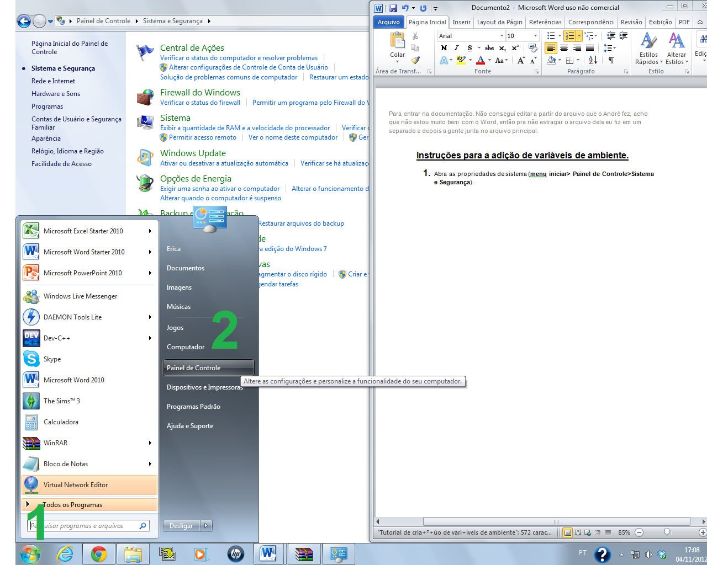

1.1- Menu Iniciar

1.2-

Painel de Controle

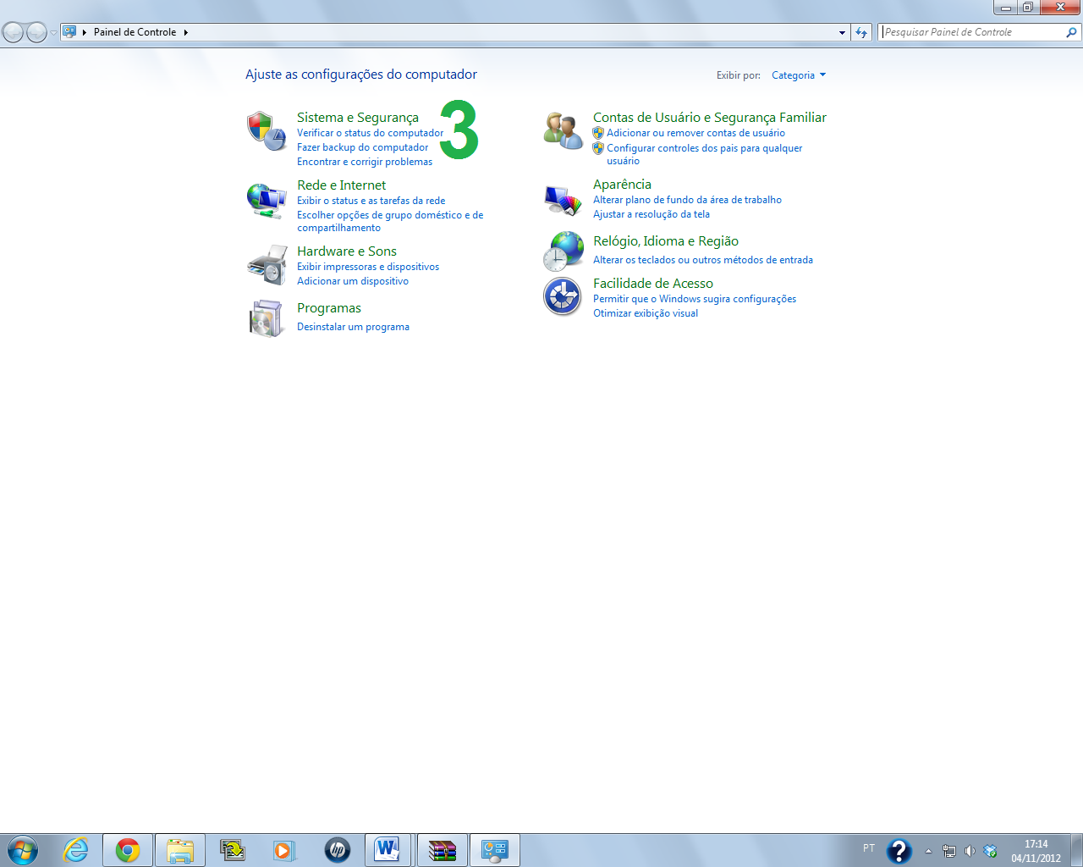

1.3- Sistema e Segurança

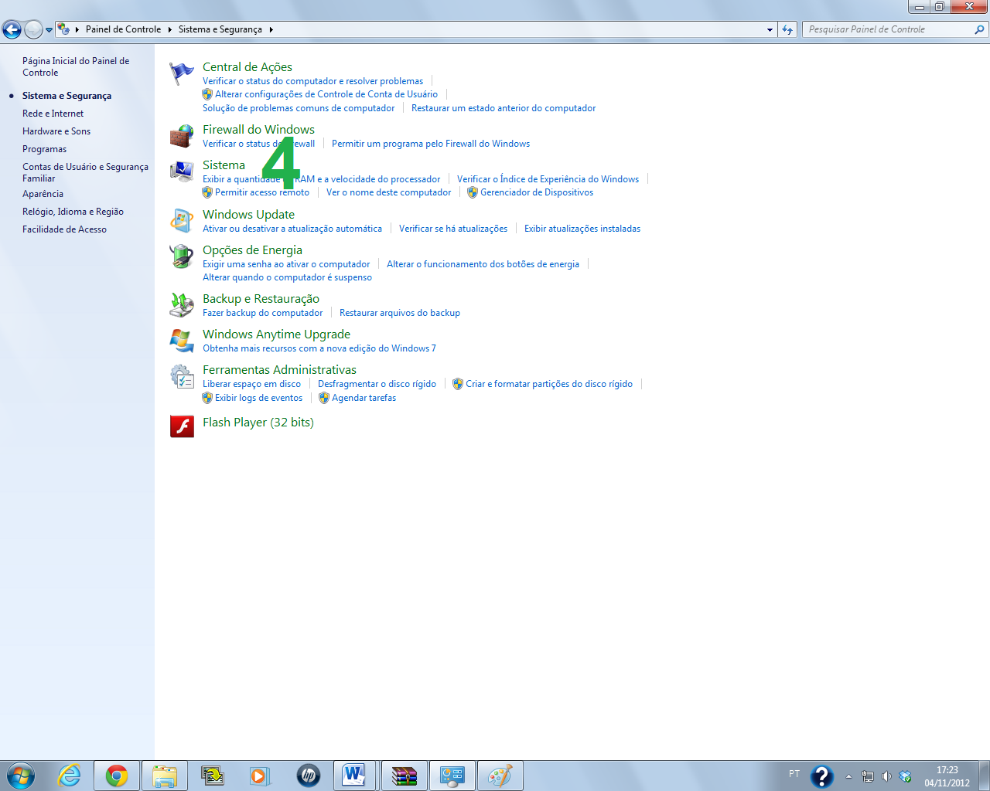 1.4- Sistema

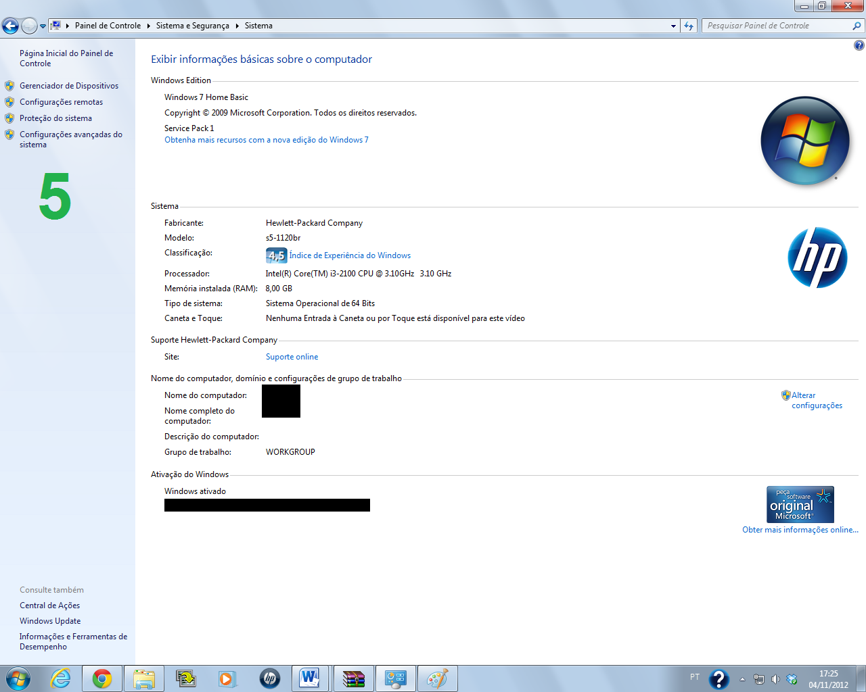

1.5-Configurações avançadas de sistema

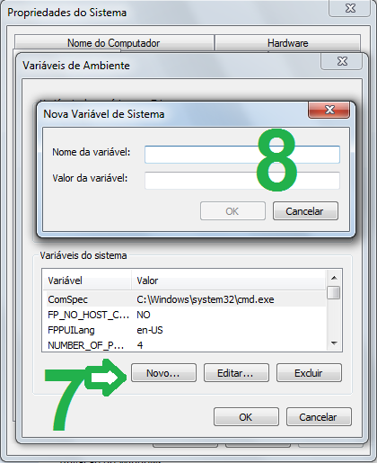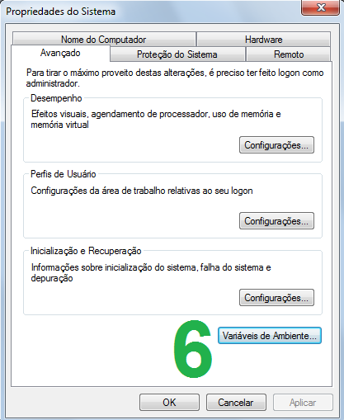1.6-Variaveis de Ambiente

1.7-Novo...

1.8-Nome da variável: PATH_ARQUIVO

Valor da variável: "Valor da Variável" onde estarão os arquivos utilizados